BIONICA BIOMIMETICS BIOMIMYCRY

Dat willen wij ook
De achtdelige serie 'Dat willen wij ook' laat zien hoe ver we zijn in onze pogingen de natuur te evenaren. Maar hij toont vooral de complexiteit van de oplossingen die de natuur heeft bedacht. Van het ijzersterke spinrag tot de kleefpoten van de gekko

De mens kan veel! We kunnen lopen, springen, zwemmen en vliegen. We weten hoe DNA eruit ziet en kunnen er zelfs al mee goochelen. We vliegen naar Mars, om daar een robot te laten rondrijden. Op afstand.
Kijken we daar doorheen, dan zien we zwaluwen vliegen, wendbaarder dan ons allermodernste vliegtuig. Een gekko kan moeiteloos aan een plafond blijven hangen. Hij kan dat zelfs aan één teen. Even gemakkelijk komt hij weer los, om na een snelle sprint ondersteboven een spin te vangen.
De spin kan ontsnappen door zich razendsnel aan een draad naar beneden te laten zakken. Haar draad is sterker dan ons taaiste staal.
Dat willen wij ook! Maar hoe knap we ook zijn, de natuur is ons nog steeds de baas. Er zit niets anders op dan heel goed afkijken van de natuur.
Misschien kunnen we wat leren van de mieren, die zonder centraal gezag erg succesvol zijn? Of van een zeeslak. Die kan rotsen afschrapen met keiharde tandjes die amper slijten.
Duitsers schilderen hun huis met lotusverf, die water- en vuilafstotend is. Afgekeken van de heilige lotus, waar zelfs lijm van afrolt.
'Dat willen wij ook' laat zien hoe ver wij zijn in onze pogingen de natuur te evenaren. Maar het toont vooral de complexiteit van de oplossingen die de evolutie heeft bedacht.
Om de video's te kunnen zien heeft u het programma Real Player nodig. Via bijgaande link kunt u Real Player gratis krijgen: www.real.com (Zoek op de pagina naar de verwijzing naar de gratis Player. Laat u niet van de wijs brengen door alle pogingen van Real u te laten betalen voor een chiquer exemplaar)
http://netherlands.real.com/realplayer/?rppr=vpro.nl
Samenstelling en regie: Karin Schagen
Webteksten: Aschwin Tenfelde
Februari-april 2004

Spinrag http://noorderlicht.vpro.nl/dossiers/16463881/hoofdstuk/16077739/
Lopen als een spin : Harige robot loopt beter
http://noorderlicht.vpro.nl/noorderlog/bericht/33267189/
Een spin loopt met gemak over gaas, want stekels op zijn poten voorkomen dat hij door de gaten zakt.
Bij een robotje werkt deze truc ook, ontdekten Amerikaanse onderzoekers.
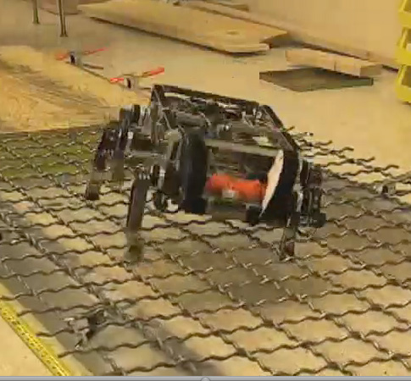
RHex blijft ook met zijtakken aan z'n poten een stuk onhandiger dan een spin, maar hij loopt niet meer vast in het gaas.
Met een hogesnelheidscamera maakten ze opnamen van rennende spinnen en kakkerlakken. Vooral de spinnen lieten zich nauwelijks afremmen door een ondergrond vol gaten. Op gaas liepen ze maar 22 procent langzamer dan op een gladde tafel. Op de film lijkt het net of er een glasplaat op het gaas ligt, want de spinnenpoten zakken niet door de openingen. Dat komt door de stijven haren waarmee ze bedekt zijn. Kakkerlakken zakken er ook niet doorheen, maar bij hen komt dit doordat ze hun voeten breed neerzetten.
Het zespotige robotje RHex lijkt veel op een insect, zij het een wat onhandig soort. Hij beweegt zich voort door zijn poten in een constant tempo rond te draaien en weet zo ook oneffen terrein te bedwingen. In gaas liep de trouwe zesvoeter tot voor kort echter onherroepelijk vast. De onderzoekers voorzagen zijn poten van zijtakken, net als de haren op de poten van de spin, en toen ging het prima. Die truc werkt trouwens ook bij levende krabben, bleek uit tests. Er zijn dus helemaal geen ingewikkelde sensoren nodig om over zoiets als gaas te lopen
http://kodlab.seas.upenn.edu/RHex/ResearchRHex

.
WERKMIER http://noorderlicht.vpro.nl/dossiers/16463881/hoofdstuk/16077744/
SLAKBEET http://noorderlicht.vpro.nl/dossiers/16463881/hoofdstuk/16214330/

GEKKO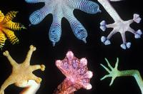 http://noorderlicht.vpro.nl/dossiers/16463881/hoofdstuk/16214333/
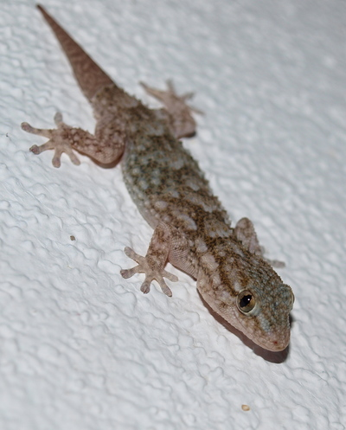
Als een gekko al zou uitglijden, dan gaat hij daardoor alleen maar harder aan de muur kleven. Foto Elmar Veerman
Glijdend plakken

Gekkovoet kleeft juist harder als hij slipt
http://noorderlicht.vpro.nl/artikelen/42063795/
Links
- Op zijn eigen website vertelt Kellar Autumn veel over zijn onderzoek, en hij laat ook veel zien.
- Lees ook: 'Chirurgisch plakband - Futuristisch hechtmateriaal is afgekeken van gekkovoet', Noorderlicht nieuws, 19 februari 2008
Wanneer een gekko uitglijdt, laten zijn tenen niet los. Ze gaan juist harder kleven. En aan slijtage doen ze niet. Het lijkt wel een wonder. Maar dat is het niet. De verklaring is gevonden.
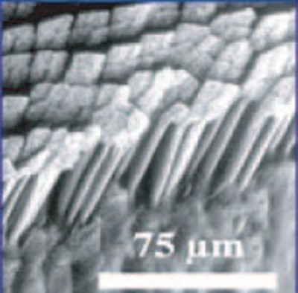
Detail van de gekkopoot, waarop de setae zichtbaar zijn (PNAS/Liehui Ge e.a.)

Gekko's lopen moeiteloos over spiegels en plafonds en kunnen zelfs aan één teen blijven hangen. Ze danken dit wonderlijke vermogen aan minuscule haartjes (setae) op hun zolen, die zelf weer vertakt zijn tot nog kleinere structuren, eindigend in een soort lepeltjes (spatulae). Ze maken daarmee zo'n intiem contact met de ondergrond, dat moleculaire aantrekkingskracht, de zogenaamde Vanderwaalskracht, ze laat vastkleven.
Bioloog Kellar Autumn van het Lewis & Clark College in Portland (VS) bestudeert ze al jaren, en toch vindt hij nog steeds nieuwe dingen. Nu blijkt dat de kleefkracht van gekkopootjes niet afneemt als je ze over een oppervlak trekt. Integendeel.
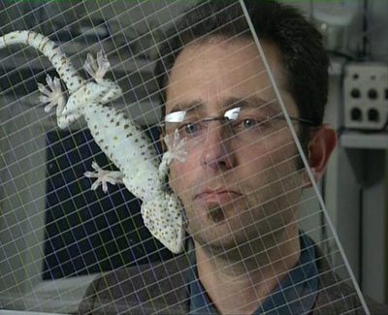
Bioloog Kellar Autumn bekijkt een gekko op een glasplaat.
Autumn en tien collega's schrijven daarover in het Journal of the Royal Society Interface. Ze hebben niet alleen echte gekkozolen getest, maar ook kunstmatige. Ook die verliezen hun kleefkracht niet als ze glijden. Heel anders dan plakband dus.
Robotteen
Maar eerst de echte gekko's. Onderzoeken wat er precies gebeurt als ze uitglijden, lukt niet met een heel beest. Daarom haalden de onderzoekers vertakte haartjes van de zool van zo'n dier af en monteerden die op een zelfgemaakt apparaat, de Robotoe (robotteen). Die trok het minuscule borsteltje dan over een glad oppervlak, met zeer verschillende snelheden, van 500 nanometer per seconde tot bijna 16 centimeter per seconde.
De kleefkracht bleek daarbij toe te nemen met de snelheid. Bij de hoogste snelheid was hij meer dan tien keer zo groot als bij stilstand. Soms werd de kracht zo groot, dat de stukjes gekkozool losscheurden van de robotteen, terwijl ze aan het tegenoverliggende vlak bleven kleven.
Hoe werkt dit? Het geheim zit 'm in de individuele spatulae aan de uiteinden van de vertakte haren, want die doen het kleefwerk. Zit de gekkozool stil, dan raakt maar een deel van die minilepeltjes het oppervlak. De rest hangt vrij.
Wanneer de zool begint te glijden, rekt ieder vertakkinkje uit tot er zo veel spanning op staat dat het wel moet loslaten, bedachten de onderzoekers. Dan neemt het weer zijn oorspronkelijke lengte aan en hecht zich opnieuw vast, een stukje verderop.
Verhoogde kleefkracht
De spatulae glijden dus helemaal niet, maar springen één voor één van plaats naar plaats. Daardoor slijten ze niet. Een ander gevolg van het uitrekken is, dat tijdens het glijden meer spatulae de ondergrond gaan raken dan als de zool stilstaat. Dat verhoogt de kleefkracht.
Maar dat is niet het enige. Blijkbaar kleven spatulae harder als ze aan een uitgerekt haartje zitten. Waarschijnlijk maken ze dan beter contact met de ondergrond, maar hoe het precies zit, is nog niet duidelijk.
Pas bij hoge snelheid, volgens berekeningen iets meer dan een meter per seconde, neemt de gezamenlijke kleefkracht van alle contactpunten weer af, omdat ze dan meer tijd kwijt zijn aan zich verplaatsen dan aan kleven. Maar de robotteen kon niet hard genoeg bewegen om dit echt te zien gebeuren.
Namaakzolen
Direct zien konden de onderzoekers het gedrag van de spatulae trouwens ook niet, want die zijn te klein om met zichtbaar licht waar te nemen. Om te testen of het mechanisme dat ze bedacht hadden inderdaad verklaart waarom glijdende gekko's zo goed kleven, maakten Autumn en zijn collega's namaak-gekkozolen met veel grotere vertakkingen. Die waren wel in actie te observeren.
Daarbij bleek dat de theorie klopte.De kunstzool kleefde stukken minder dan de echte, en sleet wel een beetje, maar toch. Nu duidelijk is hoe het glijdend kleven werkt, kunnen materialen worden ontwikkeld die daarvan gebruikmaken. Handig voor klimmende robots, bijvoorbeeld.
Elmar Veerman
Nick Gravish e.a.: 'Rate-dependent frictional adhesion in natural and synthetic gecko setae', Journal of the Royal Society Interface, 3 juni 2009
LOTUS http://noorderlicht.vpro.nl/dossiers/16463881/hoofdstuk/16214335/
VLIEG http://noorderlicht.vpro.nl/dossiers/16463881/hoofdstuk/16214337/
BOOM http://noorderlicht.vpro.nl/dossiers/16463881/hoofdstuk/16214339/
VLINDERKLEUREN http://noorderlicht.vpro.nl/dossiers/16463881/hoofdstuk/16214341/
english information ; http://noorderlicht.vpro.nl/dossiers/16463881/hoofdstuk/26447301/
CONDENSWATER
http://www.schooltv.nl/beeldbank/clip/2001127_cndpclipsb24woesti
In de Namibië-woestijn regent het vrijwel nooit, maar als het 's nachts sterk afkoelt ontstaat er mist. Waterdamp uit de lucht condenseert tot waterdruppels, die door woestijnkevers worden gebruikt als drinkwater. Dankzij de mist is er voor sommige dieren en planten net genoeg water te vinden om te overleven.
Sommige woestijnkevere wachten in de mist tot er genoeg water op hun lichaam is gecondenseerd. . Er condenseert ook waterdamp op stengels van planten. Dankzij de mist is er in de kurkdroge woestijn toch nog wat water. Niet veel, maar voor sommige dieren en planten net genoeg om van te leven.
Omdat er ongeveer elke tien dagen een warme, vochtigewind van de Atlantische Oceaan over de koude Benguela-stroom heenwaait, ontstaat er een dichte nachtmist.
Die mist trekt landinwaarts en hult daarbij de kust en eengroot gedeelte van de namib woestijn in een vochtige nevel.
Dit tot groot genoegen van kevers, wespen, termieten, spinnen en hagedissen, die deze mist nodig hebben voorhun vochtvoorziening. Al deze dieren hebben hun eigen methode ontwikkeld om aan het nodige vocht te komen.

Vochtvoorzieningsmethode.
De kopstandkevers.
Zodra de mist op komt zetten, klauteren de kopstandkeverstegen de windzijde van de kustduinen omhoog en nemen hunkarakteristieke maar o zo onelegante houding aan. Ze gaanondersteboven staan met hun rug in de wind.
De mist strijkt daarbij langs hun rug, waarna het condenswater tappelings hun uitgedroogde bekje inloopt.
Andere kevers.
Andere kevers doen het net zo handig. Zij graven dwars op de windrichting erg kleine groeven in het zand, die evenwijdig aan elkaar lopen. De mist slaat neer op de blootliggende zand-
korrels en condenseert, waarna de kevers het vocht opzuigen.
Ze voeden zich ook met organisch afval dat in de duinen achterblijft
Stenocara
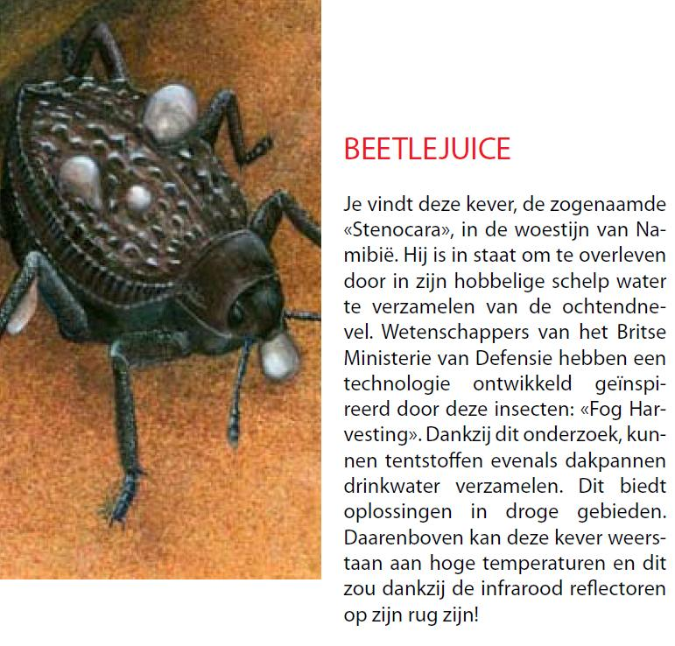
..\materiOBelgiumnews_2[1].pdf
http://en.wikipedia.org/wiki/Namib_Desert_beetle
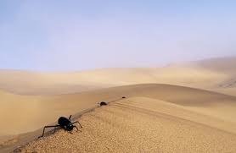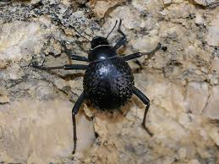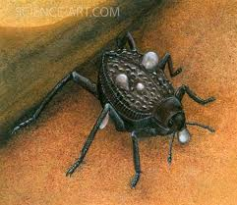
http://www.rsc.org/chemistryworld/News/2005/August/31080502.asp

Water capture by a desert beetle
: http://www.nhm.ac.uk/resources-rx/files/stenocaranaturepdf-33733.pdf
http://www.nature.com/nature/journal/v414/n6859/full/414033a0.html
The water-capturing surface of the fused overwings (elytra) of the desert beetle Stenocara sp.

Andrew R. Parker and Chris R. Lawrence Nature 414, 33-34(1 November 2001)doi:10.1038/35102108
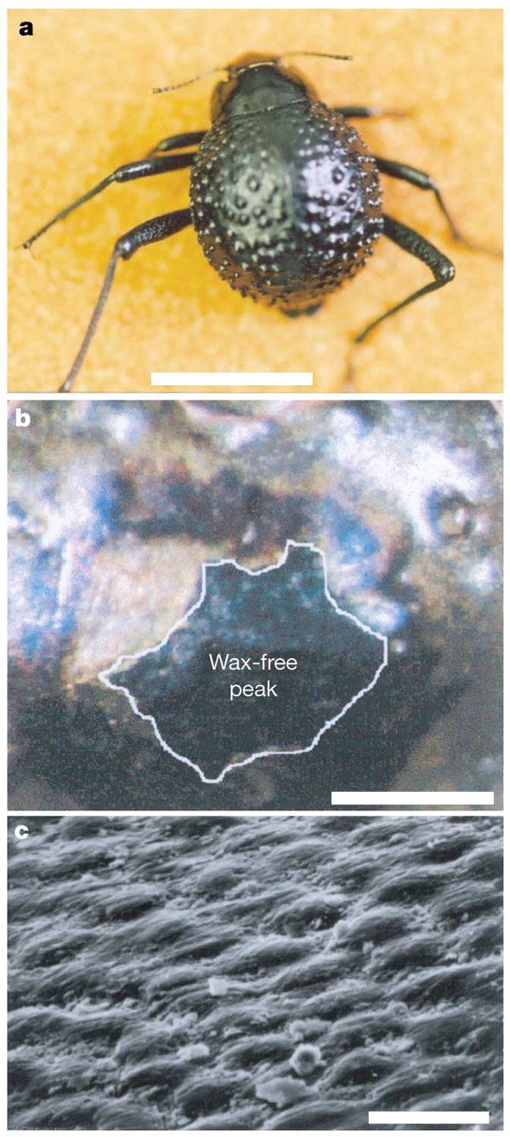
a, Adult female, dorsal view; peaks and troughs are evident on the surface of the elytra. b, A 'bump' on the elytra, stained with Red O for 15 min and then with 60% isopropanol for 10 min, a procedure that tests for waxes. Depressed areas of the otherwise black elytra are stained positively (waxy, coloured), whereas the peaks of the bumps remain unstained (wax-free; black). c, Scanning electron micrograph of the textured surface of the depressed areas. Scale bars, a, 10 mm; b, 0.2 mm; c, 10 m.

Hagedissen.
Deze dieren halen hun vocht uit kleine insekten, met als traktatie af en toe een sappige krekel of rouwkever.
De Gekko heeft een uitzonderlijk lange, soepele tong waarmee hij dauw van zijn eigen oogbollen likt om zijn vochtvoorraad aan te vullen.
Grotere dieren.
(kamelen en dromedarissen zijn de bekende "schepen van de woestijn ")
Grotere dieren kunnen zich nauwelijks aanpassen aan het leven in de Namib woestijn. Zij hebben meer water nodig dan er gewoonlijk is en door de intense hitte kan de temperatuur
van hun bloed zo hoog oplopen, dat hun hersens stuk gaan.
De oryx heeft daar echter iets op gevonden. Als er geen water is, houdt hij op met transpireren. Zijn bloed wordt door middel van een haarvatstelsel in zijn neus afgekoeld voordat het zijn hersens binnenkomt
Janine Benyus en biomimicry dinsdag 9 februari 2010 pierra
design, duurzame producten, ecosysteem, aarde, duurzaamheid, dialoog, biomemicry, janine benyus

Janine Benyus is een biologe die zich inzet voor een dialoog tussen biologen en designers. Zij laat hen zien hoe de natuur allerlei oplossingen biedt voor technische problemen. Deze oplossing houden ook in dat er gewerkt wordt met bioafbreekbaar materiaal.
Biomimetica is eind jaren negentig ontstaan. Het bestudeert de beste ideeën in de natuur en bootst deze na met als doel een productieproces of een product te verbeteren en duurzamer te maken.
De kern van het idee is natuurlijk profijt te trekken uit de 3,8 miljard jaar aan ervaring,
ontwikkeling en aanpassing van de natuur en zich te baseren op de vorm of het metabolisme van een levend organisme of de interactie die het ontwikkeld heeft met het ecosysteem.
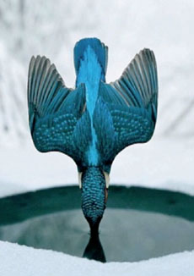
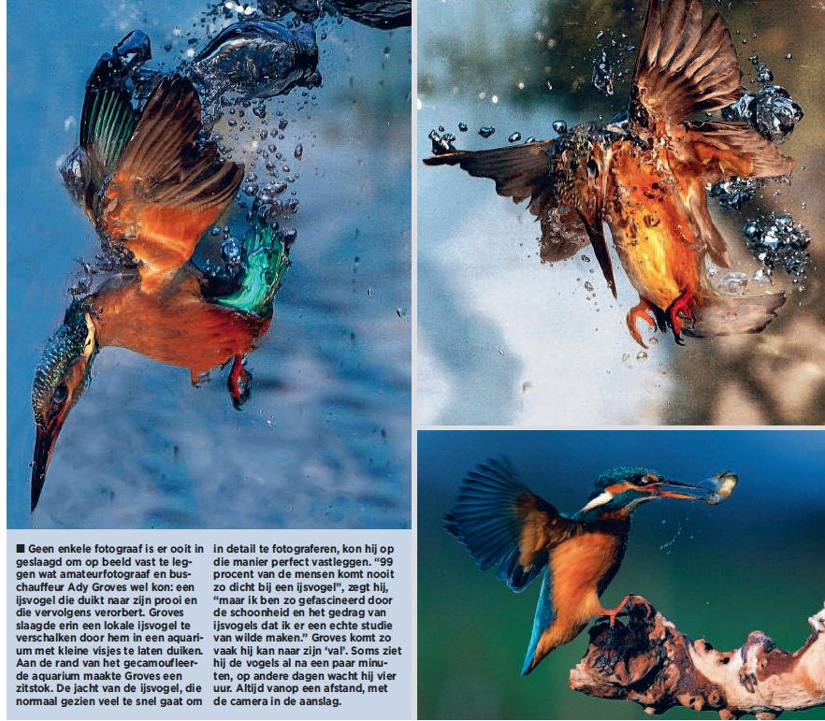

In haar lezingen geeft Janine Benyus ontelbare voorbeelden. Het beroemdste is wel de Japanse bullet train van Shinkansen. Deze trein maakte extreem veel lawaai en elke keer als hij een tunnel in- en uitdook kwam er een vreselijke klap. Nu is de bedrading van de trein bedekt met een coating die de veren van de geruisloos vliegende uil nabootsten, en de neus van de trein heeft de vorm gekregen die de snavel van een ijsvogel naabootst waardoor de klap bij tunnels opgevangen wordt. Deze vogels kunnen namelijk het water induiken zonder een druppeltje op te laten springen.
Een ander interessant voorbeeld is de kalkafzetting van kalk (ketelsteen) in pijpleidingen, een groot probleem. Janine wees de ingenieurs op het feit dat ook schelpen uit calciet bestaan. De schelpdieren produceren een proteine waarop het kalk uit het zeewater neerslaat. Dit gaat niet alsmaar door, want bij de juiste grootte van de schelp wordt er een nieuwe protiene gevormd over de schelp die kalk juist afstoot. De ingenieurs die hun hele carriere al naar oplossingen zochten, vonden dan nu eindelijk de ‘graal’. Ze bekleedden
vanaf toen al hun leidingen met deze laatste proteine en het probleem was voorbij.
Zo bestaat er ook een oliepijpleidingensysteem dat gebruikt maakt van een ‘bloedplaatjes-technologie’. Hier worden kleine scheurtjes in de leiding gedicht met deze artificiële bloedplaatjes die met de olie meestromen. Ze klonteren samen bij kleine scheurtjes en geven met hun lichte radioactiviteit de technici aan waar de problemen zitten.
Een ander voorbeeld is de bultrug die langs zijn vinnen een soort stompe richels heeft zitten die de efficientie met 35% verhogen. Windmolens die deze structuren toepassen kunnen bij erg lage windsnelheden draaien.
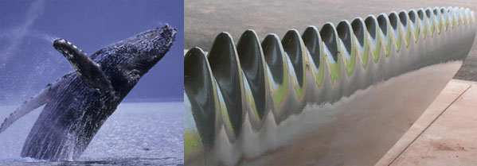
Van internet: bultrug en whaleblade
Het gebruik van materialen die bestaan uit slechts de ‘natuurlijke’ elementen van het periodiek systeem, zorgt voor een ecosysteem dat recycled kan worden, alles kan worden afgebroken en weer opnieuw gebruikt worden, net zoals de Aarde dat al 3,5 miljard jaar doet. Uiteindelijk kunnen we niet doorgaan met zeeën en de lucht te vervuilen omdat we niet inventief genoeg zijn geweest. Dat zou toch een blamage voor de mens zijn.
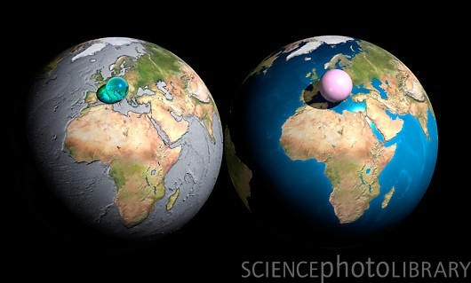
Van internet: volume water en lucht t.o.v. de Aarde
Bekijk ook de lezingen uit TED van Janine Benyus uit 2007 en 2009.
Zie voor meer informatie ook de volgende sites
Nog meer voorbeelden: http://images.businessweek.com/ss/08/02/0209_green_biomimic/index_01.htm
sites:
http://www.asknature.org/
http://www.biomimicryinstitute.org/
http://www.milieudefensie.nl/publicaties/magazine/2009/juli/mimicry.pdf

